***ДИНАМИЧЕСКИЕ ПАРАМАТЕРЫ***

***Нагрузочная способность***или коэффициент разветвления по выходу показывает максимальное количество аналогичных элементов, которые могут подключаться своими входами к выходу элемента при сохранении его работоспособности. Иногда критерием работоспособности может быть сохранение требуемого быстродействия.

***Помехоустойчивост*ь**есть невосприимчивость ЛЭ к действию наложенных на входной сигнал отклонений (помех), величина которых лежит в заданных пределах. Если отклонения наложены на нулевой входной сигнал, то это будет помеха нуля. Если же отклонения наложены на единичный сигнал, то это будет помеха единицы.

***Быстродействие ЛЭ***при переключении опреде6ляется электрической схемой, технологией изготовления и характером нагрузки.

СТАТИЧЕСКИЕ ХАРАКТЕРИСТИКИ

1. *Коэффициент объединения по входу Коб* – это число входов микросхемы, с помощью которых реализуется логическая функция.

2. *Коэффициент разветвления по выходу Краз* показывает, какое число логических входов устройств этой же серии может быть одновременно присоединено к выходу данного логического элемента.

3. *Быстродействие* характеризуется временем задержки распространения сигналов. Обычно различают время задержки распространения сигнала при включении логического элемента tзд р1,0, время задержки распространения сигнала при выключении логического элемента tзд р0,1 и среднее время задержки распространения tзд р ср.

Под временем задержки распространения сигнала при включении логического элемента понимают интервал времени между входным и выходным импульсами при переходе выходного напряжения от уровня логической единицы к уровню логического нуля, измеренный на уровне 0,5 (рис. 1, г).

Временем задержки распространения сигнала при выключении считают интервал времени между входными и выходными импульсами при переходе выходного напряжения от уровня логического нуля к уровню логической единицы, измеренный на уровне 0,5.

Средним временем задержки распространения называют интервал времени, равный полусумме времен задержки распространения сигнала при включении и выключении логического элемента:

tзд р ср = (tзд р1,0 + tзд р0,1). (1)

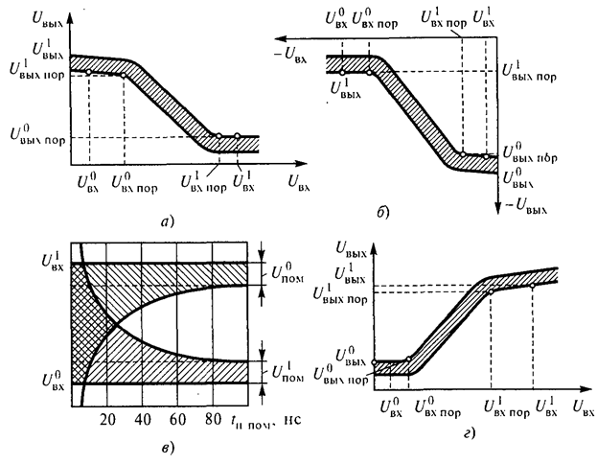

Рис. 1. Переключательные характеристики (амплитудные) логических элементов, инвертирующих (а, б) и не инвертирующих (в) входной сигнал;

зависимость импульсной помехи от ее длительности (г):

/// — зона допустимой положительной помехи; \\\ — зона допустимой отрицательной помехи

4. *Напряжения высокого U1 и низкого U0 уровней* (входные U1вх и выходные U0вых) и их допустимая нестабильность. Под *U1* и *U0* понимают номинальные значения напряжений микросхемы в статическом режиме (рис. 1, а, б, в). Нестабильность выражается в относительных единицах или процентах.

5. *Пороговые напряжения высокого U1пор и низкого U0пор уровней* (входные U1вх пор, U0вх пор и выходные U1вых пор, U0вых пор). Под пороговым напряжением понимают наименьшее (U1пор) или наибольшее (U0пор) значение соответствующих уровней, при котором начинается переход логического элемента в другое состояние. Количественно оно характеризуется точкой на амплитудной характеристике ЛЭ, в которой модуль дифференциального коэффициента усиления микросхемы равен единице (рис. 1, а, б, в).

6. *Входные токи I0вх, I1вх* при входных напряжениях низкого и высокого уровней.

7. *Помехоустойчивость*. Статическая помехоустойчивость оценивается как минимальная разность между значениями выходного и входного сигналов данного уровня:

U1пом= U1вых min – U1вх пор, (2)

U0пом= U0вх пор – U0вых max. (3)

Из (2) и (3) следует, что статическая помехоустойчивость – это минимальное значение напряжения помехи на выходе ЛЭ, которое может вызвать срабатывание подключенного к нему ЛЭ той же серии. При малых длительностях помехи, меньших или соизмеримых с tзд р, напряжение помехи может быть значительно больше, так как для изменения состояния ключей,

входящих в состав ЛЭ, требуется не только амплитуда сигнала, но и определенный заряд. Он обеспечивает перезарядку конденсаторов и рассасывание накопленного избыточного заряда в базах ключей на биполярных транзисторах. Динамическая помехоустойчивость обычно задается в виде графика, связывающего допустимое напряжение помехи и ее длительность (рис. 1, г).

Из рис. 1, г видно, что при коротких импульсах помехи и их значения могут быть достаточно большими и даже превышающими U1вх (при положительной помехе) и U0вх (при отрицательной помехе).

8. *Потребляемая мощность Рпот или ток потребления Iпот.* Передаточные характеристики логического элемента, не инвертирующего и инвертирующего входные сигналы, показаны на рис. 1, а-в. У логических элементов одного и того же типа наблюдается разброс параметров, а изменения температуры окружающей среды приводят к изменению параметров элементов. Все это влечет за собой деформацию передаточных характеристик, которые показаны на рис. 1 в виде зон, в пределах которых находятся характеристики исправного элемента.

Для сравнения между собой микросхем отдельных серий используют интегральный параметр, называемый *энергией переключения*. Она находится как произведение потребляемой мощности *Рпот* и задержки распространения tзд р. Работа, затрачиваемая на выполнение единичного переключения, называется энергией переключения. В литературе обычно приводится значение энергии переключения одного ЛЭ (одного инвертора) данной сери

ЕЩЕ ВАРИАНТ, ТУТ ЕСТЬ ТО, ЧЕГО НЕТ СВЕРХУ (на всякий)

Определяют условия формирования и значения напряжений высокого и низкого уровней на выходе ЛЭ, его нагрузочную способность, потребляемую мощность при заданных напряжениях питания, нагрузке и температуре окружающей среды.

К статическим параметрам ЛЭ относятся:

* Входные и (U0вх,U1вх) выходные (U0вых,U1вых) напряжения логического «0» и логической «1»;
* Входные (U0вх пор,U1вх пор) и выходные (U0вых пор,U1вых пор) пороговые напряжения логического «0» и логической «1» (см. Рис.2.10);
* Входные и выходные токи логического»0» и «1» (I0вх,I1вх,I0вых,I1вых);
* Токи потребления в состоянии логического «0» и «1» (I0пот,I1пот);
* Потребляемая мощность (Рпот).

Входной ток ЛЭ задается для неблагоприятного режима работы в пределах допустимых температур окружающей среды и напряжения питания как для уровня «0» (I0вх) так и для уровня «1» (I1вх).

Выходные токи (I0вых,I1вых) характеризуют нагрузочную способность ЛЭ. Втекающие токи имеют положительный знак, вытекающие – отрицательный. Помехоустойчивость определяется относительно этих токов. Поэтому увеличение коэффициента разветвления приводит к снижению помехоустойчивости.

Входной ток логической «1» I1вхопределяется как входной ток при напряжении логической 1 на входе ЛЭ.

Входной ток логического «0» I0вхопределяется как входной ток при напряжении логического 0 на входе ЛЭ.

Выходной ток логической «1» I1выхопределяется как выходной ток при напряжении логической 1 на выходе ЛЭ.

Выходной ток логического «0» I0выхопределяется как выходной ток при напряжении логического 0 на выходе ЛЭ.

Ток потребляемый от источника питания ЛЭ (Iпот), зависит от типа ЛЭ. Например, для ЛЭ ЭСЛ он почти постоянный если не учитывать нагрузку и не зависит от его состояния. Для ТТЛ ЛЭ ток имеет разные значения для состояния «0» и «1».

Мощность потребляемая ЛЭ от источника питания определяется как:



Ui– напряжениеi-того источника питания;Ii– ток в соответствующей цепи питания.

Если потребляемая мощность зависит от выходного напряжения «0» (Р0пот) или «1» (Р1пот), то в качестве основного параметра используют среднюю потребляемую мощность Рпот= (Р0пот+ Р1пот)/2.

Для ЛЭ, потребляющих значительную мощность при переключении, средняя потребляемая мощность в технической документации задается в виде зависимости Рпот ср=f(Fимп), гдеFимп– частота следования импульсов.